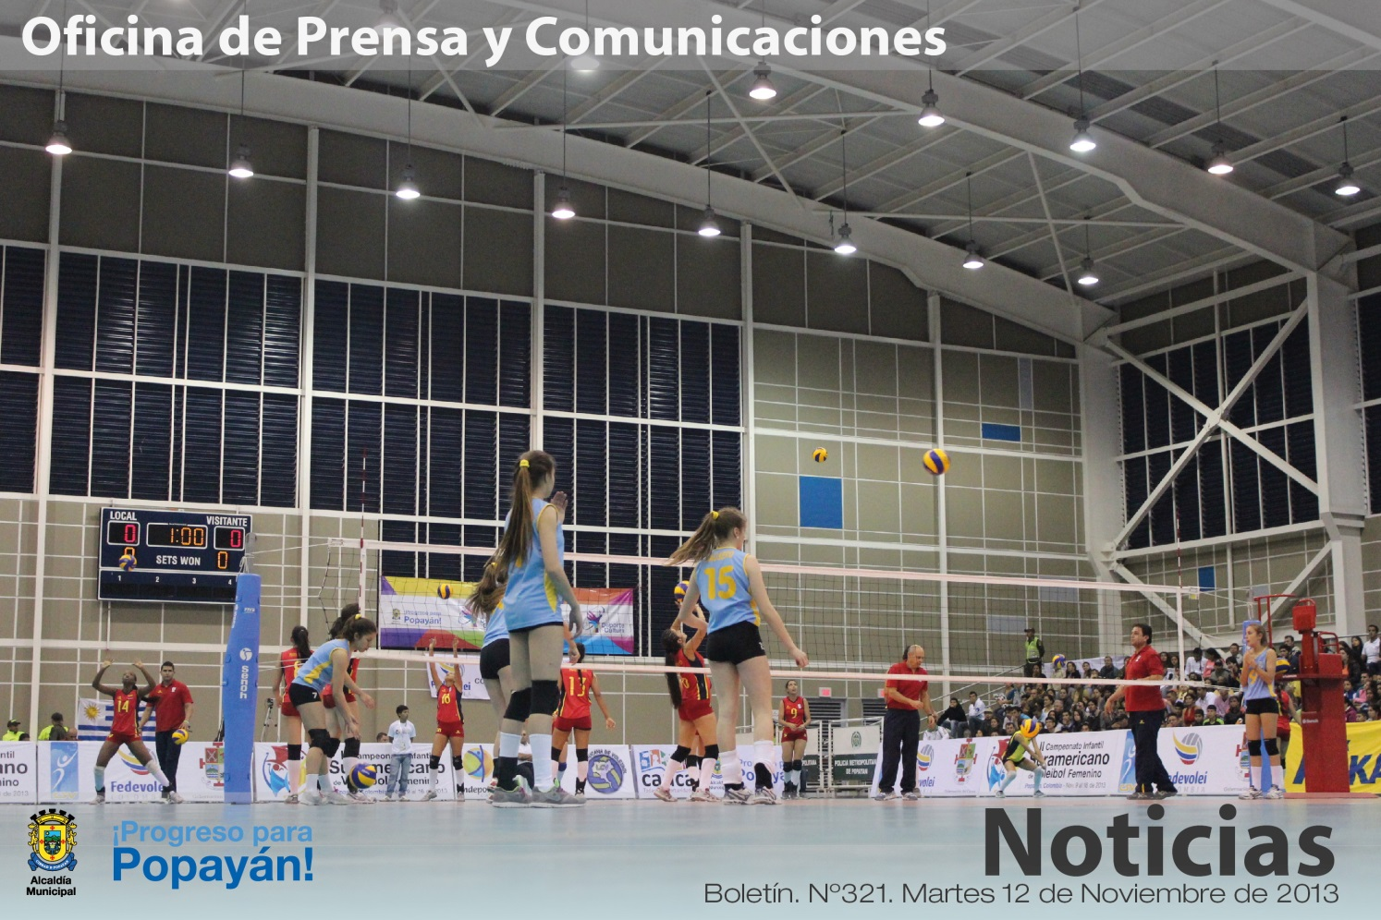

*En la segunda fecha del II Campeonato Infantil Suramericano de Voleibol Femenino, los payaneses acompañan a las selecciones participantes. No olvide que la entrada es gratuita para disfrutar de estos partidos que se realizan en doble jornada.*

**Agenda**

**Graduación de ‘Jóvenes y docentes multiplicadores’ de la estrategia de ‘Formación a formadores’**

**Fecha:** Miércoles 13 de noviembre

**Hora:** 8:00 a.m.

**Lugar:** Centro Recreativo Pisojé

Invita Secretaría de Salud de Popayán

**Foro de Política Pública de Espacio Público**

**Fecha:** Miércoles 13 de noviembre

**Hora:** 8:00 a.m. a 6:00 p.m.

**Lugar:** Auditorio del CAM

**III Feria de las Flores**

**Fecha:** Jueves 14 de noviembre

**Hora:** 8:00 a.m.

**Lugar:** Parque ‘Francisco José de Caldas’

**Gestora Social emprende campaña para familias damnificadas por incendio en Palermo**

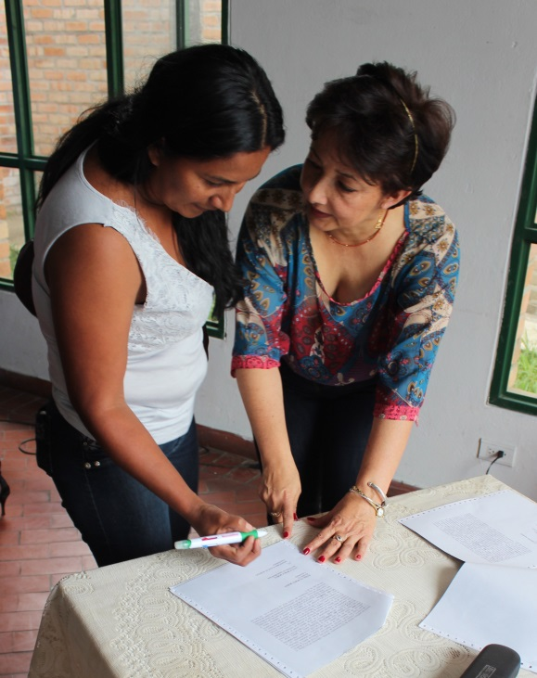Como parte de su trabajo social y en solidaridad ciudadana, la gestora social del municipio, Piedad Concha de Fuentes, entregará ayudas a las familias damnificadas por el incendio ocurrido el domingo pasado en el barrio Palermo.

La Gestora Social invita a la ciudadanía de buen corazón a participar de estas ayudas, en su despacho se recibirán frazadas, mercados, ropa, utensilios de cocina y demás aportes que deseen brindar a quienes perdieron todo por esta conflagración.

**‘Espacio público’, a debate**

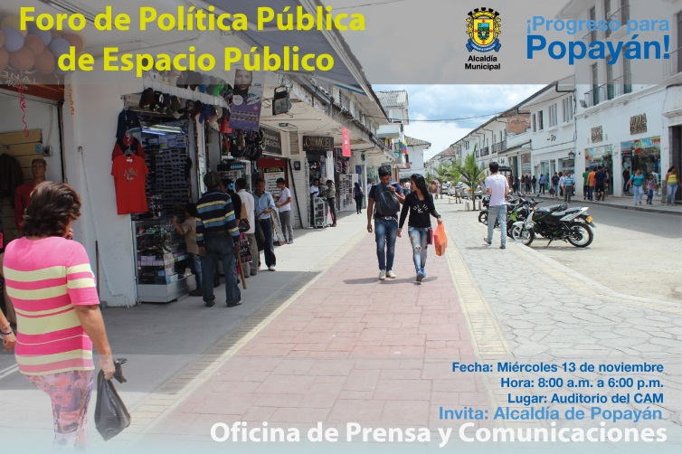La Secretaría de Gobierno y Participación Comunitaria a través de la Oficina de Protección al Consumidor y Espacio Público junto con la Universidad del Cauca desarrollarán el primer foro ‘Perspectivas del espacio público para la ciudad de Popayán’.

Esta actividad hace parte de una campaña educativa que busca que los ciudadanos y autoridades generen escenarios de participación sobre las problemáticas que impactan el uso adecuado del espacio público en la ciudad.

El foro tendrá lugar el mañana miércoles 13 de noviembre a las 8:30 a.m. en el auditorio del CAM con la presencia del profesor PhD. en Filosofía y Literatura Comparada de la Universidad de California, Armando Silva Téllez; Zamira Díaz López, profesora de Historia de la Universidad del Cauca; y José Urreste, docente del Departamento de Ciencias Políticas de la Universidad del Cauca.

Se abordarán temas como ‘Espacio público histórico de Popayán’, ‘Una reflexión sobre las ciudades colombianas y latinoamericanas en materia de espacio público’ y ‘Espacio público y el urbanismo ciudadano’.

**Hoy iniciaron los pagos de noviembre a los Adultos Mayores de Popayán**

A partir de este 12 de noviembre y hasta el próximo 25 del mes en curso se entregará el pago del subsidio a los beneficiarios del programa ‘Colombia Mayor’, según anunció la Secretaría de Salud de Popayán.

Estas son las fechas y los nuevos puntos en donde se entregará la ayuda del Gobierno Nacional, a la población de la tercera edad en situación vulnerable.

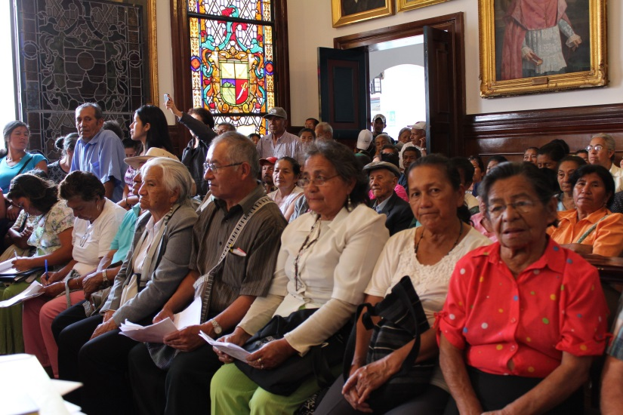**Programa Colombia Mayor**

Servientrega y Banco Agrario a partir del 12 noviembre y Red Servi con el correspondiente cronograma de fechas:

Red Servi (al lado de la Cámara de Comercio cra. 7 # 4-64):

**Fecha de pago y letra de apellido**

Jueves 14 noviembre: A-B

Viernes 15 noviembre: C-CH

Lunes 18 noviembre: D-E-F

Martes 19 noviembre: G-H

Miércoles 20 noviembre: I-J-L

Jueves 21 noviembre: M-N-O

Viernes 22 noviembre: P-Q-R-S

Lunes 25 noviembre: T A LA Z

Servientrega: Calle 6 # 7-97 (diagonal a La Fontana) del 12 al 25 noviembre

Banco Agrario: Del 12 al 25 noviembre

Servientrega: Calle 6 # 4-73 (parqueadero Éxito- Centro)

Fecha de pago: Del 12 al 25 noviembre

**Feria de emprendimiento y jóvenes rurales**

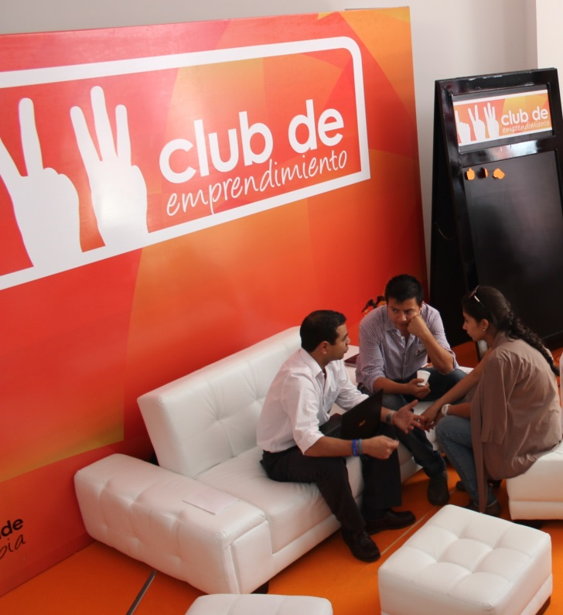Este viernes 15 de diciembre a partir de las 9:00 a.m. en el parque ‘Francisco José de Caldas’ tendrá lugar la Feria de Emprendimiento y Jóvenes Rurales Sena Emprende 2013, que tiene entre sus objetivos, dar a conocer la convocatoria cerrada del municipio de Popayán.

Otro espacio que la administración Fuentes Meneses dispone para generar nuevas oportunidades labores a los payaneses y así continuar reduciendo los índices de desempleo en la capital caucana, una de las metas del actual gobierno.

El valor de la convocatoria es de $ 863.347.000 y está dirigida a todos los sectores económicos para financiar iniciativas empresariales que representen un impacto o desarrollo en la región y sean ejecutadas por aprendices, egresados, practicantes universitarios, profesionales con pregrado o que se encuentren cursando especialización, maestría y/o doctorado, así como egresados de estos programas, que hayan culminado y obtenido el título dentro de los últimos 60 meses y cuya formación se lleve a cabo en instituciones reconocidas por el Estado, de conformidad con las leyes 30 de 1992 y 115 de 1994.

Cabe recordar que los puntos de atención se ubican en la Alcaldía de Popayán, Oficina de Emprendimiento de Planeación Municipal, y en la Unidad de Emprendimiento Sena Regional Cauca: Centro de Comercio y Servicios, Centro Agropecuario y Centro de Teleinformática y Producción Industrial.

**Programación Feria de emprendimiento y jóvenes rurales**

**Sena Emprende 2013**

|  |  |
| --- | --- |
| **Viernes 15 de noviembre** | **Parque ‘Francisco José de Caldas’** |
| 9:00 a.m. | Inauguración evento Sena Emprende 2013 |
| 10:00 a.m. | Intervención Coro del Sena |
| 10:30 a.m. | Intervención solista aprendiz Sena |
| 11:00 a.m. | Intervención danzas del Sena |
| 12:00 m. | Intervención Banda Aprendices Sena |
| 1:00 p.m. | Chirimía Sena |
| 3:00 p.m. | Premiación Unidades Productivas 2013 |
| 4:00 p.m. | Orquesta patrocinada por la Industria Licorera del Cauca |
| 6:00 p.m. | Cierre del evento |
| **Sábado 16 de noviembre** | **Campanario Centro Comercial** |
| 6:00 p.m. – 9:00 p.m. | Evento Sena a la Moda |

**Agenda académica**

|  |  |  |  |
| --- | --- | --- | --- |
| **Lugar** | Auditorio No.1 Alcaldía de Popayán | | |
| **Fecha** | Viernes 15 de noviembre | | |
| **Hora** | **Tema** | **Conferencista** | **Participantes** |
| 10:00 a.m. - 11:00 a.m. | Del proyecto académico al proyecto empresarial (Sena) | Andrés Felipe Rey | Aprendices, estudiantes universitarios, emprendedores,  empresarios caucanos, instructores y docentes universitarios |
| 11:30 a.m. - 12:30 m. | Mapa emprendedor (Unidad de emprendimiento regional Cauca) | Patricia Cortes | Empresarios Fondo Emprender, emprendedores, Instructores Sena y empresarios en general |
| 2:00 p.m. - 3:00 p.m. | Convocatoria alianzas productivas y oportunidades rurales (Ministerio de Agricultura) | Diana Badoos | Asociaciones, profesionales sector agropecuario y organizaciones del sector agropecuario |
| 3:00 p.m. - 5:30 p.m. | Identidad y ADN de Marca (Inexmoda) | Marta Maya | Microempresarios del Cauca, empresarios Fondo Emprender y estudiantes universitarios último año |
| **Rueda de negocios:**  En el auditorio No.2 de la Alcaldía de Popayán. Participarán empresarios del Fondo Emprender, unidades productivas y empresarios de la ciudad de Popayán.  **Fecha:** Viernes 15 de noviembre  **Hora:** 10:00 a.m. – 5:00 p.m. | | | |

**Convocatoria para sorteo de viviendas**

Las obras del proyecto Ciudad Futuro Las Guacas continúan para la entrega de la totalidad de viviendas a los beneficiarios que cumplieron con el cierre financiero. Este jueves 14 de noviembre en el auditorio del CAM se sortearán 211 casas a partir de las 8:00 a.m.

Es de anotar, que este proyecto de interés social es uno de los más atractivos con 72 metros cuadrados y 30 metros cuadrados construidos para ampliar hasta 130, los beneficiarios podrán hacer 100 metros más de construcción en dos pisos, cumpliendo con los requisitos de la licencia de construcción.

El sorteo contará con la presencia de representantes de la Gobernación del Cauca, la Alcaldía de Popayán y la Corporación Minuto de Dios.

Mañana 13 de noviembre a las 2:00 p.m. en el auditorio del CAM se entregarán las resoluciones de escrituración a los beneficiarios de la I Etapa del proyecto Ciudad Futuro Las Guacas, viviendas habitadas desde el pasado 13 de diciembre del año 2012.

**Los jóvenes multiplicadores y docentes de la estrategia ‘Formación a formadores’ se graduarán mañana en Pisojé**

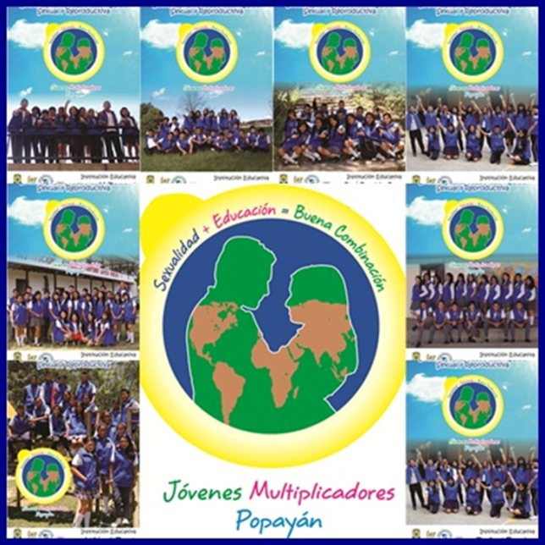Este miércoles 13 de noviembre a partir de las 8:00 de la mañana en el Centro Recreativo Pisojé, se graduarán los jóvenes y los docentes que hacen parte de las estrategias de ‘Jóvenes multiplicadores’ y ‘Formación a formadores’, como parte de la primera fase del trabajo que se desarrolla dentro del programa de Salud Sexual y Reproductiva de la Secretaría de Salud de Popayán.

**Se socializará el proyecto de iniciativas juveniles**

Durante la ceremonia de graduación de los ‘Jóvenes y los docentes multiplicadores’ en salud sexual y reproductiva, quienes recibirán su diploma de manos de la secretaría de Salud de Popayán, Leticia Muñoz, se realizarán, entre otras actividades, la socialización del proyecto de ‘Iniciativas juveniles para la promoción de los derechos sexuales y reproductivos de adolescentes y jóvenes’, la cual se lleva a cabo en el marco del convenio suscrito entre el Ministerio de Salud y Protección Social (MSPS) y la Organización Internacional para las Migraciones (OIM). También se hará la entrega de los certificados que acreditan la capacitación en salud sexual y reproductiva. Para amenizar la jornada, se realizará una yincana que permitirá a los participantes una mayor integración.

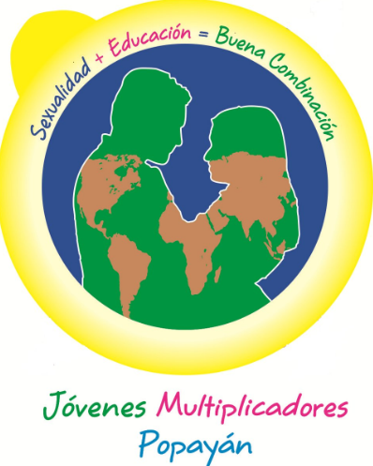Este es un trabajo intersectorial e interinstitucional que se viene desarrollando con la ESE Popayán y con la participación de actores claves en este proceso como son el Conpes 147 y las secretarias de Educación, Gobierno y del Deporte y la Cultura del municipio.

Durante la estrategia de formación a ‘Jóvenes multiplicadores’ fueron capacitados en temas de salud sexual y reproductiva ocho grupos de instituciones educativas de Cajete, García Paredes, Industrial, Manuela Beltrán, Tomas Cipriano de Mosquera, Alférez Real, José Eusebio Caro, Carlos M. Simonds y Rafael Pombo, con el fin de liderar procesos en salud sexual y reproductiva a través del Consejo Municipal de Infancia y Adolescencia, del cual están participando y generando empoderamiento de dichos temas y compromiso institucional.

Estos jóvenes crearon una página en Facebook, así como un logo y un slogan que fue impreso en los chalecos que los identifican y el lema de su trabajo es ‘Sexualidad + Educación=Buena combinación’, con el cual han participado en movilizaciones juveniles como en la de prevención del embarazo en adolescentes, a la cual se sumaron más de 1.500 jóvenes, quienes recorrieron las calles de la ciudad, buscando crear conciencia sobre la importancia de la prevención de los embarazos en edades tempranas.

Durante la estrategia ‘Formación a formadores’ también fueron capacitados en temas de salud sexual y reproductiva, docentes de las distintas instituciones educativas del municipio, con el propósito de establecer un proyecto educativo institucional transversal, es decir, entre los diferentes actores que hacen parte de esta iniciativa.

Cabe resaltar el apoyo y la participación en este proceso de diferentes instituciones educativas y del Icbf, la Policía de Infancia y Adolescencia, la ONG Veri Tempus , Funof, Medicina Legal, CTI, las universidades del Cauca y Autónoma, así como de IPS y EPS, Ciudades Prósperas, Conpes 147 y la Secretaría de Salud Departamental.

**Este fin de semana se vive el ciclismo en Popayán**

La Ciudad Blanca de Colombia vivirá este fin de semana, del 15 al 17 de noviembre, la IV Clásica Internacional de Ciclismo Alcaldía de Popayán, organizada por la Liga Caucana de Ciclismo.

Con la participación de 250 ciclistas de varias ciudades del país, la carrera ciclística entregará premios en efectivo y sus inscripciones estarán abiertas hasta este jueves 14 de noviembre en la Secretaría del Deporte y la Cultura o vía correo electrónico clasicadeciclismopopayan@outlook.es

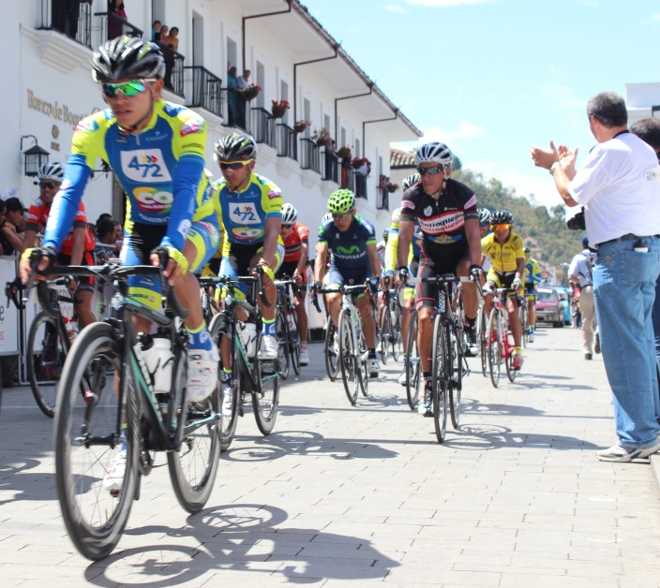Para el control de vías, la Policía Metropolitana, Cruz Roja y Defensa Civil dispondrán los operativos necesarios con el fin de garantizar la seguridad de los deportistas y público en general.

**Conozca el recorrido y disfrute la Clásica de Ciclismo:**

**Primera etapa**

Secretaría del Deporte y la Cultura

Viernes 15 de noviembre

Modalidad C.R.I

Hora de salida 8:30 a.m.

Recorrido Prejuvenil, Junior, Damas y categoría Libre

Sitio de salida y llegada: Los Kioscos (15,2 Km.)

**Segunda etapa**

Alcaldía de Totoró - Instituto de Deportes

Sábado 16 de noviembre

Modalidad: Ruta

Hora de salida: 8:30 a.m.

Sitio de salida: Puente Norte Variante Popayán

Salida de llegada: Frente a la Alcaldía de Totoró

Recorrido Prejuvenil y Damas: Dos vueltas a la Variante – Totoró – 68 Km.

Recorrido Junior: Tres vueltas a la Variante – Totoró – 90 Km.

Recorrido categoría Libre: Cuatro vueltas a la Variante – Totoró – 112 Km.

Metas volantes: Todas las categorías en cada vuelta. K8 Los Lagos en la Variante

Premios de Montaña: K20 vía Totoró. Primera categoría y meta en Totoró. Para todas las categorías.

**Tercera etapa**

Alcaldía de Popayán

Domingo 17 de noviembre

Modalidad: Circuito

Hora de salida: 8:30 a.m.

Sitio de salida y llegada: Puente del Comercio

Recorrido Infantil: Dos vueltas 10,3 Km.

Recorrido Prejuvenil: Diez vueltas 42 Km.

Recorrido Junior: Doce vueltas 50,4 Km.

Recorrido Damas: Diez vueltas 42 Km.

Recorrido categoría Libre: Quince vueltas 63 Km.

Metas volantes:

Prejuvenil: Vueltas 3, 6 y 9

Junior: Vueltas 3, 6 y 9

Damas: Vueltas 3, 6 y 9

Categoría Libre: Vueltas 4, 8 y 12

Puntajes: 5-3-2-1

Reglamentación y control de vías

Reglamentos: Federación Colombiana de Ciclismo

**Voleibol sigue apasionando a Popayán**

En el coliseo menor del Complejo Deportivo, las selecciones de Colombia, Brasil, Paraguay, Chile, Argentina, Bolivia, Perú y Uruguay disputan el primer lugar del II Campeonato Infantil Suramericano de Voleibol Femenino.

Los partidos se realizan en doble jornada y la entrada para la ciudadanía es gratuita.

**Participe de este encuentro deportivo:**

|  |  |  |  |  |  |
| --- | --- | --- | --- | --- | --- |
| **Fecha** | **Hora** | **Juego** | **Equipo A** | **Vs.** | **Equipo B** |
| Miércoles 13 de noviembre | 8:30 a.m. | 17 | Brasil | Vs. | Perú |
|  | 9:45 a.m. | 18 | Chile | Vs. | Bolivia |
|  | 11:00 a.m. | 19 | Paraguay | Vs. | Uruguay |
|  | 12:15 m. | 20 | Colombia | Vs. | Argentina |
|  | 3:45 p.m. | 21 | Chile | Vs. | Uruguay |
|  | 5:00 p.m. | 22 | Paraguay | Vs. | Bolivia |
|  | 6:30 p.m. | 23 | Brasil | Vs. | Argentina |
|  | 7:30 p.m. | 24 | Colombia | Vs. | Perú |
| Jueves 14 de noviembre | 8:00 a.m. | 25 | Perú | Vs. | Argentina |
|  | 9:15 a.m. | 26 | Chile | Vs. | Paraguay |
|  | 10:30 a.m. | 27 | Uruguay | Vs. | Bolivia |
|  | 11:45 a.m. | 28 | Colombia | Vs. | Brasil |
|  |  |  | **Fase semifinal y final** | | |
|  | 3:00 p.m. | 29 | 6° | Vs. | 7° |
|  | 4:15 p.m. | 30 | 5° | Vs. | 8° |
|  | 6:30 p.m. | 31 | 6° | Vs. | 8° |
|  | 7:45 p.m. | 32 | 5° | Vs. | 7° |
| Viernes 15 de noviembre | 8:30 a.m. | 33 | 1° | Vs. | 4° |
|  | 10:30 a.m. | 34 | 2° | Vs. | 3° |
|  | 12:30 m. | 35 | 7° | Vs. | 8° |
|  | 1:45 p.m. | 36 | 5° | Vs. | 6° |
|  | 5:30 p.m. | 37 | P/P 33 | Vs. | P/P 34 |
|  | 7:30 p.m. | 38 | G/P 33 | Vs. | G/P 34 |